

ГОСУДАРСТВЕННОЕ БЮДЖЕТНОЕ ОБЩЕОБРАЗОВАТЕЛЬНОЕ УЧРЕЖДЕНИЕ СРЕДНЯЯ ОБЩЕОБРАЗОВАТЕЛЬНАЯ ШКОЛА № 475
ВЫБОРГСКОГО РАЙОНА САНКТ-ПЕТЕРБУРГА
194362, Санкт-Петербург, пос. Парголово, ул. Торфяная, д. 25, литера А. тел/факс: 339-95-50

Оформление классных комнат в соответствии с требованиями здоровьесбережения
Классные кабинеты в ГБОУ школе № 475 Выборгского района оформлены в соответствии с требованиями здоровьесбережения. Мебель, включая парты и стулья, соответствует росту учащихся и расположена на оптимальном расстоянии от доски и стен. Все элементы интерьера соответствуют требованиям СанПиН 2.4.2.2821-10 и имеют маркировку, что обеспечивает безопасность и удобство. Каждый кабинет начальной школы оснащён регулируемой мебелью с возможностью использования одноместных и двуместных парт.
В классах средней и старшей школы в зависимости от назначения используются двухместные и одноместные ученические столы, а в кабинете физики и химии – лабораторные столы. Кабинеты информатики и технологии оборудованы специальными столами и креслами.
Все классы имеют хорошую освещенность благодаря современным окнам, оснащённым солнцезащитными устройствами (жалюзи) гармонирующими с цветами стен и мебели.
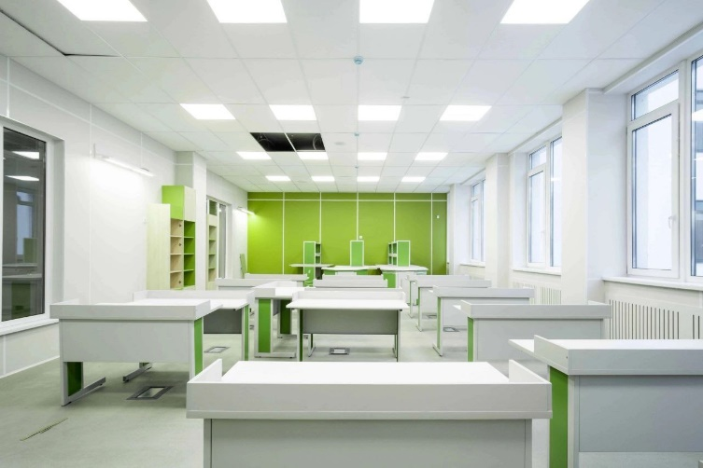
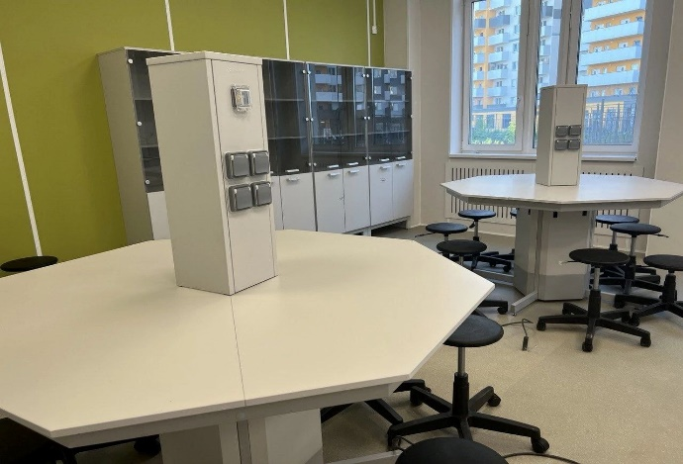
Кабинеты оснащены интерактивными досками, соответствующими гигиеническим требованиям, с обеспечением равномерного освещения и отсутствием ярких световых пятен при использовании проекционного экрана.
Также в школе имеются 6 просторных спортивных зала. Все спортивные залы обустроены матами для занятия гимнастикой, боевыми искусствами и другим видами спортивной деятельности. Большой спортивный зал предназначен для проведения различных соревнований, игр и сдачи нормативов. Два бассейна: один для обучения плаванию детей дошкольного возраста и младшего школьного; и второй для спортсменов, с шестью скоростными дорожками. Есть возможность проведения городских чемпионатов в большом бассейне (более полутора тысяч квадратных метров). Отличные условия для развития навыков плавания, от новичков до продвинутых плавцов!

